- 修改esp8266.c下的wifi账号及密码

- 上传LUA脚本
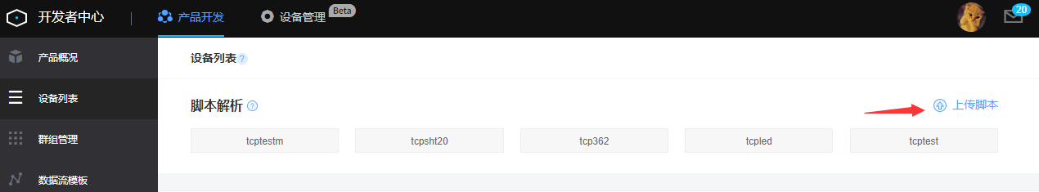
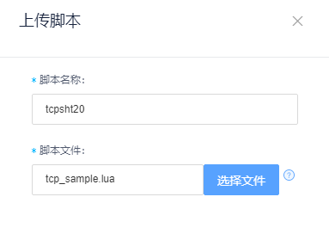

- 修改onenet.c下的PROID、AUTH_INFO和LUA_NAME
